Witam WAS Dziewczynki.
Dzisiaj WYJĄTKOWY DZIEŃ - DZIEŃ DZIECKA
MALI I DUZI -wszyscy jesteśmy dziećmi.

Na powitanie zapraszam do obejrzenia filmiku:

❤️ 🧒 My Dzieci Świata ❤️

https://www.youtube.com/watch?v=zl_dYe03Yx0
Teraz poruszajcie się przy muzyce
https://www.youtube.com/watch?v=tcI6L8YuSAA
https://www.youtube.com/watch?v=gCoFVxMit4o
Propozycja na chwilę słodkości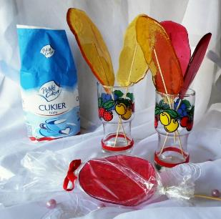
Do zrobienia lizaka poproście Kogoś z RODZINKI
Należy uważać bo rozgrzany karmel jest bardzo gorący aby się nim nie poparzyć!
na 1 lizaka potrzebujemy:
-2 ŁYŻKI CUKRU KRYSZTAŁU, ( U MNIE POLSKI CUKIER)
-1 ŁYŻKA SOKU OWOCOWEGO, NAJLEPIEJ TYPU SYROP
-FOLIA ALUMINIOWA
-PATYCZEK DO SZASZŁYKÓW.
Przygotowanie
-W małym (suchym) rondelku lub na małej patelni cukier zmieszać z sokiem, postawić na małym ogniu i ciągle mieszać aż do rozpuszczenia się cukru.
-Kiedy cukier się stopi, zawartość patelni jest płynna i pojawią się pierwsze bąbelki gotować jeszcze przez 1 – 2 minuty,, aby cukier tylko lekko się jeszcze skarmelizował, lecz nie za długo bo ściemnieje i nabierze gorzkiego smaku.
-Powstały gorący owocowy karmel wylewać porcjami- kleksami na folię.
Sami decydujemy jak duży i jaki kształt będzie miał lizak.
W zasadzie każdy lizak jest inny, nie ma dwóch identycznych,… i to jest w tym też fajne :)
-Można tworzyć dowolne kształty lizaków, lecz najczęściej kształty tworzą się same :)
-Z patyczków szaszłykowych dla bezpieczeństwa odcinamy ostry koniec.
W każdy kleks lizakowy wkładamy patyczek i pozostawiamy do zastygnięcia.
Lizaki muszą stygnąć w temperaturze pokojowej,

NIE wkładać do lodówki, czy zamrażarki!
Po godzinie już lizaki są gotowe.

DZIEWCZYNKI SŁODKIEGO RADOSNEGO ŚWIĘTA
Pozdrawiam P. Basia

